ZIT ANLAMLI KELİMELER
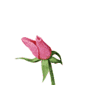
ZIT ANLAMLI SÖZCÜKLER
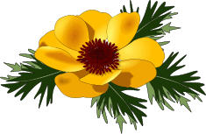
Aşağıdaki boşluklara uygun zıt anlamlı sözcükler yazınız.
Bu çiçek güzel diğer çiçek ……………..


Bu kitaplar çok diğer kitaplar ……………..

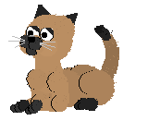
Bu kedi kara diğer kedi …………………

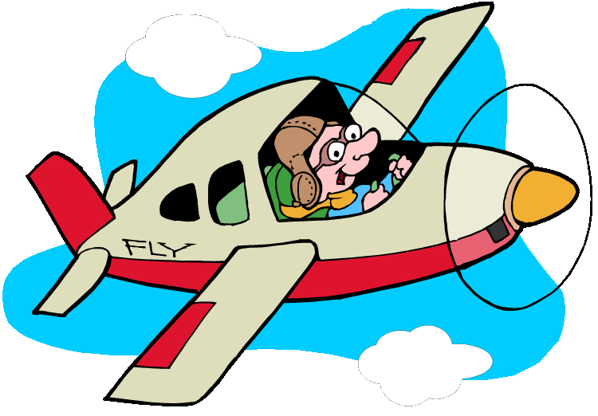
Bu uçak hızlı diğer uçak …………………

Bu top büyük diğer top………………..

Bu kahve sıcak diğer kahve………….
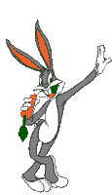
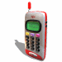 Bu telefon sağlam diğeri ……………… 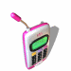
Bu tavşan hızlı diğer tavşan ise……… …
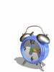
Bu saat pahalı diğer saat ise …………….
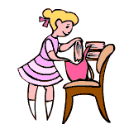 Bu kız çalışkan diğer kız ise………………
GEOMETRİK ŞEKİLLER

Kenarı ve köşesi yoktur.

4 kenarı var.Karşılıklı kenarları birbirine eşittir.
4 köşesi var.

3 kenarı var.
3 köşesi var.

Birbirine eşit 4 kenarı var.
4 köşesi var.

♣ Aşağıda verilen geometrik şekillerde kenarları kırmızıyla ,köşeleri maviyle gösteriniz.

♣ Aşağıda özellikleri verilen geometrik şekli karşısındaki bölüme cetvel kullanarak çiziniz.

♣ Aşağıdaki geometrik şekillerin altına isimlerini yazınız.

GEOMETRİK ŞEKİLLER ETKİNLİK

1- Şekilleri inceleyerek aşağıdaki soruları cevaplayınız.

2
9
15
12
21
28
35
39
5
1
18
19
23
32

25

37

1-Karenin İçindeki Sayılar : ………………………………………………………….………

2-Üçgenin İçindeki Sayılar : …………………………………………………………………

3-Çemberin İçindeki Sayılar : ………………………………………………………………

4-Dikdörtgenin İçindeki Sayılar : ……………………………………………………………

